**WIN3**

A statikus IP-cím beállítása után a módosítások engedélyezve vannak a Kiszolgálókezelőben.

Nyissa meg a [Futtatás] és futtassa a [gpedit.msc] fájlt az alábbiak szerint.

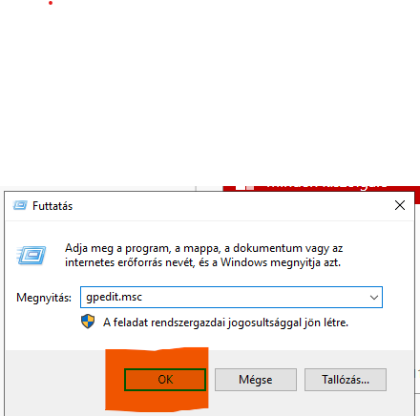

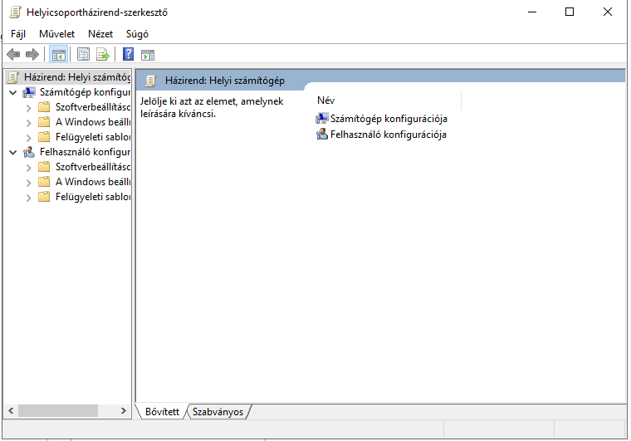

Válassza a [Számítógép konfigurációja] - [Felügyeleti sablon] - [Windows-összetevők] - [Windows Update] lehetőséget a bal oldali ablaktáblán, és kattintson az [Automatikus frissítések konfigurálása] gombra a jobb oldali ablaktábla megnyitásához.

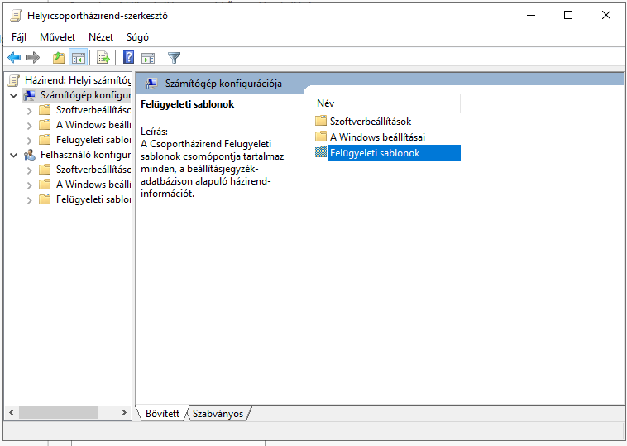

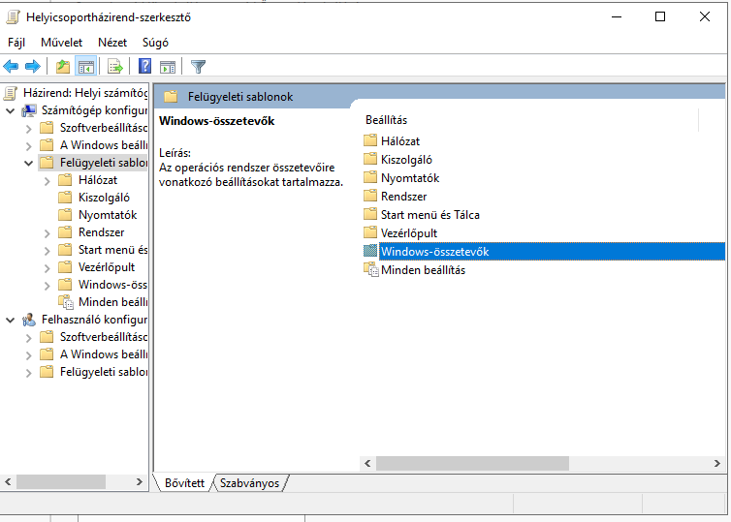

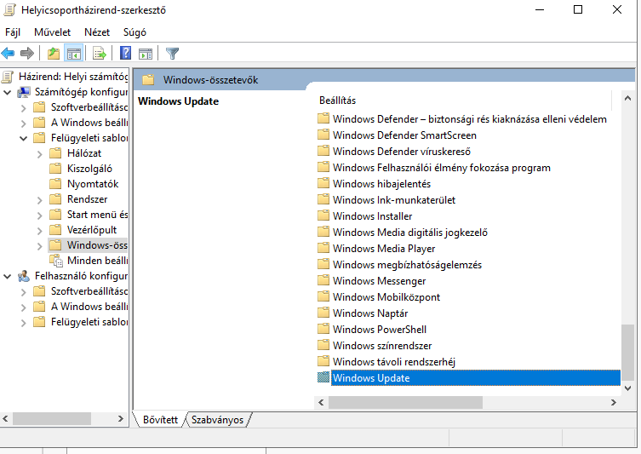

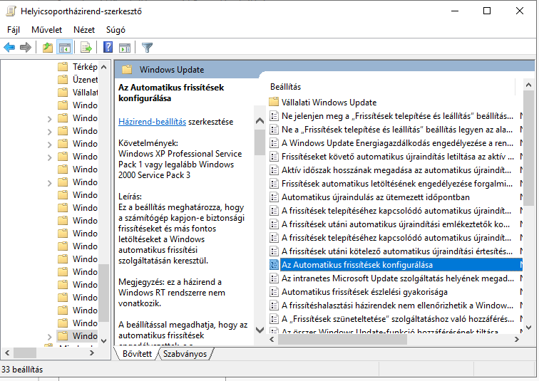

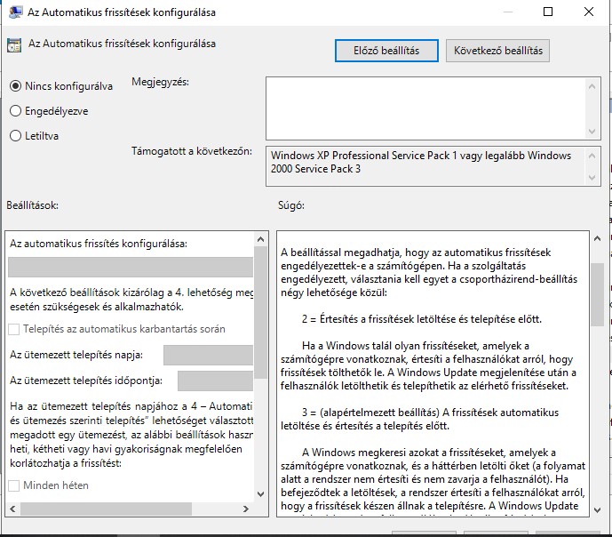



Futtassa a [Kiszolgálókezelőt], és nyissa meg az [Eszközök] - [Windows Defender Firewall with Advanced Security] elemet.

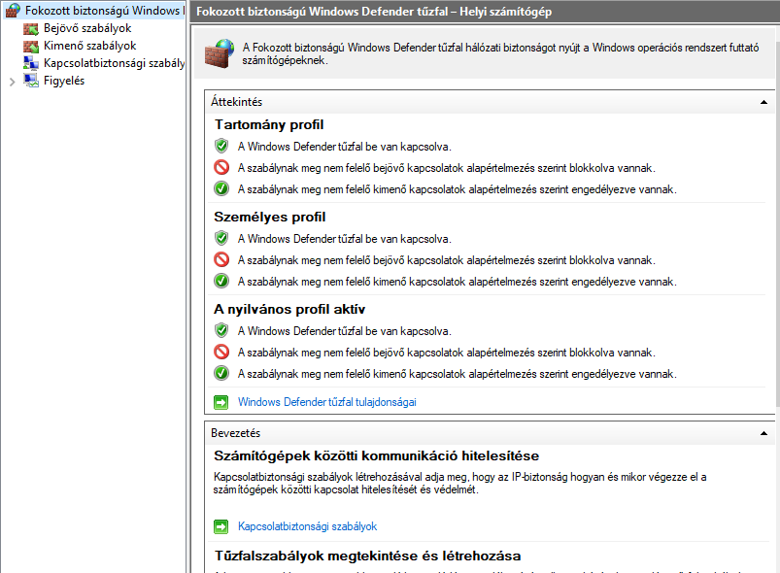

Válassza a [Bejövő szabályok] lehetőséget a bal oldali ablaktáblán, majd kattintson az [Új szabály] gombra a jobb oldali ablaktáblán.

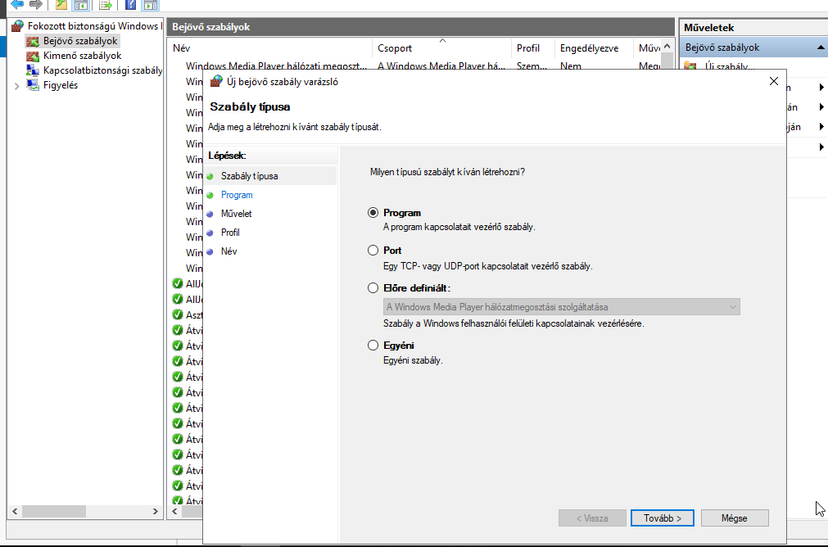

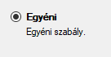ű

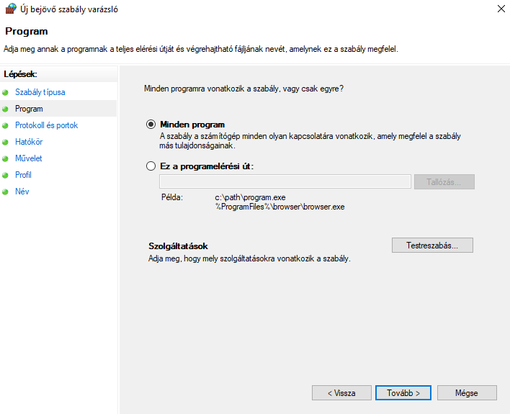

Válassza ki a protocol typenál icmpv4-et válassza ki

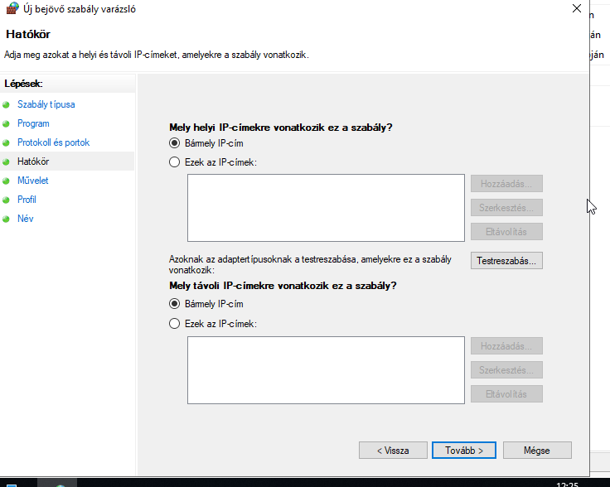

Adja meg a hálózat tartományát az icmpv4 engedélyezéséhez

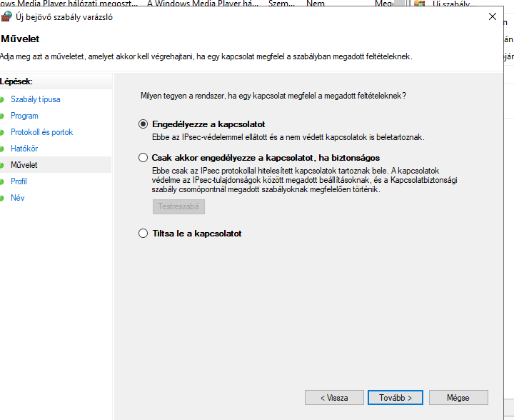

Válassza ki azokat a hálózati profilokat, amelyeknél engedélyezni szeretnénk az icmp-t

ADJON MEG BÁRMILYEN NEVET HA MINDEN RENDBEN AKKOR A SZERVER VÁLASZOL

ICMP ÍÍÍÍÍCMP KIS V 4ES

